

**---🙠**🕮**🙢---**

**TRƯỜNG ĐẠI HỌC CÔNG NGHỆ THÔNG TIN**

**ĐHQG TP.HCM**

** KHOA CÔNG NGHỆ PHẦN MỀM**



**NHẬP MÔN CÔNG NGHỆ PHẦN MỀM**

**BÁO CÁO CUỐI KỲ**

**ĐỒ ÁN : QUẢN LÝ KHÁCH SẠN**

**Giảng viên hướng dẫn : ThS. Đỗ Thị Thanh Tuyền**

**Sinh viên thực hiện :**

**11520496 – Huỳnh Văn Hoa Xuân**

**12520026 – Phan Y Biển**

**12520034 – Nguyễn Văn Cảnh**

**12520062 – Nguyễn Tuấn Đạt**

***TP Hồ Chí Minh, tháng 1 năm 2015***

**---🙠**🕮**🙢---**

MỤC LỤC

I. Giới thiệu: 1

II. Xác định và mô hình hóa yêu cầu phần mềm: 1

1. Phân loại các yêu cầu phần mềm. 1

1.1 Danh sách yêu cầu nghiệp vụ: 1

1.2 Danh sách yêu cầu tiến hóa: 2

1.3 Danh sách yêu cầu hiệu quả: 2

1.4 Danh sách yêu cầu tiện dụng: 2

1.5 Danh sách yêu cầu tương thích: 3

1.6 Danh sách yêu cầu bảo mật: 3

2. Bảng trách nhiệm cho từng loại yêu cầu 4

1.1 Bảng trách nhiệm yêu cầu nghiệp vụ 4

1.2 Bảng trách nhiệm yêu cầu tiến hóa: 5

1.3 Bảng trách nhiệm yêu cầu hiệu quả: 5

1.4 Bảng trách nhiệm yêu cầu tiện dụng: 6

1.5 Bảng trách nhiệm yêu cầu tương thích: 6

1.6 Bảng trách nhiệm yêu cầu bảo mật 7

1.7 Sơ đồ luồng dữ liệu cho từng yêu cầu 7

III. Thiết kế dữ liệu 16

1. Sơ đồ logic 16

1.1 Bước 1: Xét yêu cầu lập danh mục phòng 16

1.2 Bước 2: xét yêu cầu lập phiếu thuê phòng 17

1.3 Bước 3: Xét yêu cầu tra cứu phòng 19

1.4 Bước 4: xét yêu cầu lập hóa đơn thanh toán 21

1.5 Bước 5: xét yêu cầu lập báo cáo tháng 23

1.6 Bước 6: xét yêu cầu thay đổi quy định: 24

1.7 Sơ đồ logic hoàn chỉnh 26

2. Danh sách các bảng dữ liệu (table) trong sơ đồ: 26

3. Mô tả các bảng dữ liệu: 26

IV. Thiết kế giao diện: 29

1. Danh sách các màn hình: 29

2. Màn hình đăng nhập 29

3. Màn hình chào mừng 30

4. Màn hình danh mục phòng 31

5. Màn hình tìm kiếm phòng theo loại phòng 33

6. Tìm kiếm phòng theo thời gian được cho thuê 34

7. Màn hình lập phiếu thuê phòng 35

8. Màn hình danh sách các phiếu thuê phòng 37

9. Màn hình danh sách các khách hàng thuê phòng 38

10. Màn hình danh sách các hóa đơn 39

11. Màn hình danh sách các báo cáo 40

12. Màn hình chi tiết báo cáo 40

13. Màn hình hóa đơn thanh toán 41

14. Màn hình lập báo cáo doanh thu theo loại phòng 42

15. Màn hình cài đặt chương trình, thay đổi quy định 43

V. Thiết kế xử lý 45

1. Mô tả chi tiết xử lý 45

2. Danh sách các hàm xử lý 46

VI. Hướng phát triển 46

VII.Tài liệu tham khảo 46

VIII. Phân công công việc 46

IX. Nhận xét và kết luận 47

1. **Giới thiệu:**

Chương trình cung cấp các chức năng hỗ trợ quản lý khách sạn. Giúp cho việc quản lý trở nên đơn giản, nhanh chóng, thuận tiện hơn.

Các chức năng chính của chương trình:

* Lập danh mục phòng: lập danh sách các phòng bao gồm thông tin của phòng đó và ghi chú.
* Lập phiếu thuê phòng: thực hiện lưu thông tin về phòng, thông tin khách hàng đã thuê phòng và ngày bắt đầu thuê.
* Tra cứu phòng: dựa trên thông tin tra cứu do người dùng cung cấp, thực hiện kiểm tra, tìm kiếm, liệt kê thông tin của khách hàng và phòng mà khách hàng đang thuê.
* Lập hóa đơn thanh toán: kiểm tra quy định và lập phiếu thanh toán cho khách hàng tương ứng, dựa vào thông tin từ phiếu thuê phòng của khách hàng.
* Lập báo cáo tháng: tính toán, kết xuất thông tin về tổng doanh thu theo loại phòng theo từng tháng.
* Thay đổi quy định: cho phép người dùng thay đổi các qui định liên quan.

1. **Xác định và mô hình hóa yêu cầu phần mềm:**
   1. **Phân loại các yêu cầu phần mềm.**
   2. **Danh sách yêu cầu nghiệp vụ:**

|  |  |  |  |  |
| --- | --- | --- | --- | --- |
| **STT** | **Tên yêu cầu** | **Biểu mẫu** | **Qui định** | **Ghi chú** |
| 1 | Lập danh mục phòng | BM1 | QĐ1 |  |
| 2 | Lập phiếu thuê phòng | BM2 | QĐ2 |  |
| 3 | Tra cứu phòng | BM3 |  |  |
| 4 | Lập hóa đơn thanh toán | BM4 | QĐ4 |  |
| 5 | Lập báo cáo tháng | BM5 |  |  |

* 1. **Danh sách yêu cầu tiến hóa:**

|  |  |  |  |
| --- | --- | --- | --- |
| **STT** | **Nghiệp vụ** | **Tham số cần thay đổi** | **Miền giá trị cần thay đổi** |
| 1 | Thay đổi quy định về danh sách các phòng. | Số lượng phòng, đơn giá phòng. |  |
| 2 | Thay đổi quy định về khách thuê phòng. | Thay đổi số lượng khách trong một phòng, loại khách trong phòng. |  |
| 3 | Thay đổi quy định phụ thu. | Thay đổi tỉ lệ phụ thu đối với số khách và loại khách thuê phòng |  |

* 1. **Danh sách yêu cầu hiệu quả:**

|  |  |  |  |  |
| --- | --- | --- | --- | --- |
| **STT** | **Nghiệp vụ** | **Tốc độ xử lý** | **Dung lượng lưu trữ** | **Ghi chú** |
| 1 | Lập danh mục phòng. | 30s/phòng |  |  |
| 2 | Lập phiếu thuê phòng | 1 phút/phòng |  |  |
| 3 | Tra cứu phòng | Ngay tức thì |  |  |
| 4 | Lập hóa đơn thanh toán | 5s/hóa đơn |  |  |
| 5 | Lập báo cái tháng | 15s/báo cáo |  |  |
| 6 | Thay đổi quy định | Ngay tức thì |  |  |

* 1. **Danh sách yêu cầu tiện dụng:**

|  |  |  |  |  |
| --- | --- | --- | --- | --- |
| **STT** | **Nghiệp vụ** | **Mức độ dễ học** | **Mức độ dễ sử dụng** | **Ghi chú** |
| 1 | Lập danh mục phòng. | 1 phút hướng dẫn. | Tỉ lệ phạm lỗi trung bình 1%. |  |
| 2 | Lập phiếu thuê phòng. | 1 phút hướng dẫn. | Tỉ lệ phạm lỗi trung bình 1%. |  |
| 3 | Tra cứu phòng. | Không cần hướng dẫn. | Không cần biết nhiều về phòng muốn tìm. |  |
| 4 | Lập hóa đơn thanh toán. | 2 phút hướng dẫn. | Tỉ lệ phạm lỗi trung bình 1%. |  |
| 5 | Lập báo cáo tháng. | 5 phút hướng dẫn. | Tỉ lệ phạm lỗi trung bình 1%. |  |
| 6 | Thay đổi quy định. | 1 phút hướng dẫn | Tỉ lệ phạm lỗi trung bình 1%. |  |

* 1. **Danh sách yêu cầu tương thích:**

|  |  |  |  |
| --- | --- | --- | --- |
| **STT** | **Nghiệp vụ** | **Đối tượng liên quan** | **Ghi chú** |
| 1 | Lập danh mục phòng. | Từ tập tin excel. | Độc lập phiên bản |
| 2 | Xuất danh sách phòng. | Phần mềm Winfax. | Độc lập phiên bản. |
| 3 | Xuất hóa đơn. | Phần mềm Winfax. | Độc lập phiên bản. |
| 4 | In báo cáo. | Phần mềm Winfax. | Độc lập phiên bản. |

* 1. **Danh sách yêu cầu bảo mật:**

|  |  |  |  |  |
| --- | --- | --- | --- | --- |
| **STT** | **Nghiệp vụ** | **Quản trị hệ thống** | **Lễ tân** | **Khác** |
| 1 | Phân quyền. | X |  |  |
| 2 | Lập danh mục phòng. | X | X |  |
| 3 | Lập phiếu thuê phòng. |  | X |  |
| 4 | Tra cứu phòng. |  | X | X |
| 5 | Lập hóa đơn. |  | X |  |
| 6 | Lập báo cáo tháng. |  | X |  |
| 7 | Thay đổi quy định. |  | X |  |

* 1. **Bảng trách nhiệm cho từng loại yêu cầu**
  2. **Bảng trách nhiệm yêu cầu nghiệp vụ**

|  |  |  |  |  |
| --- | --- | --- | --- | --- |
| **STT** | **Nghiệp vụ** | **Người dùng** | **Phần mềm** | **Ghi chú** |
| 1 | Lập danh mục phòng. | Cung cấp thông tin về các phòng được đưa và danh mục. | Kiểm tra quy định và ghi nhận thông tin. | Có thể thêm, xóa, hủy danh mục phòng. |
| 2 | Lập phiếu thuê phòng | Cung cấp thông tin khách thuê, ngày thuê và số phòng thuê. | Kiểm tra quy định, kiểm tra phòng sẵn có, cập nhật thông tin. | Số khách cố định trong quá trình thuê. |
| 3 | Tra cứu phòng | Nhập thông tin phòng cần tra cứu | Tìm kiếm và xuất ra thông tin liên quan |  |
| 4 | Lập hóa đơn thanh toán | Nhập thông tin loại phòng, số lượng phòng thuê, số ngày thuê, thông tin khách hàng cần thanh toán. | Kiểm tra điều kiện, tìm kiếm thông tin cần thiết để xử lý tính toán. Xử lý, xuất thông tin liên quan, lưu trữ. | Cho phép tùy chỉnh chiết khấu dành cho khách hàng đặt biệt hoặc thanh toán với số lượng lớn. |
| 5 | Lập báo cáo tháng | Nhập thông tin chi tiết cần báo cáo. | Kiểm tra điều kiện, truy xuất CSDL tìm thông tin cần thiết, tính toán, tổng hợp, xuất thông tin yêu cầu và lưu trữ. |  |
| 6 | Thay đổi quy định | Cung cấp giá trị mới của quy định cần thay đổi | Kiểm tra quy định và ghi nhận. | Cho phép thay đổi lại quy định. |

* 1. **Bảng trách nhiệm yêu cầu tiến hóa:**

|  |  |  |  |  |
| --- | --- | --- | --- | --- |
| **STT** | **Nghiệp vụ** | **Người dùng** | **Phần mềm** | **Ghi chú** |
| 1 | Thay đổi quy định về danh sách các phòng. | Cho biết giá trị mới tên phòng, số phòng, số người tối đa, gia thuê mới cho mỗi phòng. | Cập nhật giá trị |  |
| 2 | Thay đổi quy định về khách thuê phòng. | Cung cấp giá trị lớn nhất về số khách trong một phòng và thông tin về loại khách trong phòng. | Cập nhật giá trị |  |
| 3 | Thay đổi quy định phụ thu. | Cung cấp giá trị phụ thu mới | Cập nhật giá trị |  |

* 1. **Bảng trách nhiệm yêu cầu hiệu quả:**

|  |  |  |  |  |
| --- | --- | --- | --- | --- |
| **STT** | **Nghiệp vụ** | **Người dùng** | **Phần mềm** | **Ghi chú** |
| 1 | Lập danh mục phòng | Nhập danh sách | Thực hiện theo yêu cầu. |  |
| 2 | Lập phiếu thuê phòng | Nhập thông tin | Thực hiện theo yêu cầu |  |
| 3 | Tra cứu phòng | Nhập thông tin | Thực hiện theo yêu cầu |  |
| 4 | Lập hóa đơn thanh toán | Nhập thông tin | Thực hiện theo yêu cầu |  |
| 5 | Lập báo cáo tháng | Nhập thông tin | Thực hiện theo yêu cầu |  |
| 6 | Thay đổi quy định | Nhập thông tin | Thực hiện theo yêu cầu |  |

* 1. **Bảng trách nhiệm yêu cầu tiện dụng:**

|  |  |  |  |  |
| --- | --- | --- | --- | --- |
| **STT** | **Nghiệp vụ** | **Người dùng** | **Phần mềm** | **Ghi chú** |
| 1 | Lập danh mục phòng | Đọc tài liệu hướng dẫn sử dụng | Thực hiện theo yêu cầu |  |
| 2 | Lập phiếu thuê phòng | Đọc tài liệu hướng dẫn sử dụng | Thực hiện theo yêu cầu |  |
| 3 | Tra cứu phòng |  | Thực hiện theo yêu cầu |  |
| 4 | Lập hóa đơn thanh toán | Đọc tài liệu hướng dẫn sử dụng | Thực hiện theo yêu cầu |  |
| 5 | Lập báo cáo tháng | Đọc tài liệu hướng dẫn sử dụng | Thực hiện theo yêu cầu |  |
| 6 | Thay đổi quy định | Đọc tài liệu hướng dẫn sử dụng | Thực hiện theo yêu cầu |  |

* 1. **Bảng trách nhiệm yêu cầu tương thích:**

|  |  |  |  |  |
| --- | --- | --- | --- | --- |
| **STT** | **Nghiệp vụ** | **Người dùng** | **Phần mềm** | **Ghi chú** |
| 1 | Lập danh mục phòng | Chuẩn bị tập tin excel theo mẫu định sẵn, cho biết tên tập tin muốn dùng. | Thực hiện theo yêu cầu. |  |
| 2 | Xuất danh sách phòng | Cài đặt phần mềm Winfax. | Thực hiện theo yêu cầu. |  |
| 3 | Xuất hóa đơn | Cài đặt phần mềm Winfax. | Thực hiện theo yêu cầu. |  |
| 4 | In báo cáo. | Cài đặt phần mềm Winfax. | Thực hiện theo yêu cầu. |  |

* 1. **Bảng trách nhiệm yêu cầu bảo mật**

|  |  |  |  |  |
| --- | --- | --- | --- | --- |
| **STT** | **Nghiệp vụ** | **Người dùng** | **Phần mềm** | **Ghi chú** |
| 1 | Quản trị hệ thống | Cho biết người dùng mới và quyền hạn | Ghi nhận và thực hiện đúng |  |
| 2 | Lễ tân | Cung cấp tên và mật khẩu | Ghi nhận và thực hiện đúng |  |
| 3 | Khác |  |  | Tên chung |

* 1. **Sơ đồ luồng dữ liệu cho từng yêu cầu**
     1. **Sơ đồ luồng dữ liệu cho yêu cầu lập danh mục phòng**
        + Biểu mẫu :

|  |  |  |  |  |  |
| --- | --- | --- | --- | --- | --- |
| BM1: | | Danh Mục Phòng | | | |
| Stt | Phòng | | Loại Phòng | Đơn Giá | Ghi Chú |
| 1 |  | |  |  |  |
| 2 |  | |  |  |  |

* + Quy định:

QĐ1: Có 3 loại phòng (A, B, C) với đơn giá tương ứng (150.000, 170.000, 200.000).

* + Sơ đồ luồng dữ liệu: SĐ1

Người dùng

Thiết bị nhập

Thiết bị xuất

Bộ nhớ phụ

D1

D2

D6

D3

D4

D5

**Các luồng dữ liệu:**

**D1**: Số phòng, loại phòng, đơn giá, ghi chú.

**D2**: Không có.

**D3**: Danh sách các loại phòng, đơn giá phòng.

**D4**: D1.

**D5**: D4.

**D6**: D5.

**Thuật toán:**

Bước 1: Nhận D1 từ người dùng.

Bước 2: Kết nối cơ sở dữ liệu.

Bước 3: Đọc D3 từ bộ nhớ phụ.

Bước 4: Kiểm tra loại phòng nhập vào(D1) có phù hợp (D3) không.

Bước 5: Nếu không thỏa bước 4 thì chuyển đến bước 8.

Bước 6: Lưu D4 xuống bộ nhớ phụ.

Bước 7: Xuất D5 ra máy in (nếu có yêu cầu).

Bước 8: Đóng kết nối cơ sở dữ liệu.

Bước 9: Kết thúc.

* + 1. **Sơ đồ luồng dữ liệu cho yêu cầu lập phiếu thuê phòng**
  + Biểu mẫu:

|  |  |  |  |  |  |
| --- | --- | --- | --- | --- | --- |
| BM2: | | Phiếu Thuê Phòng | | | |
| Phòng: | | | | Ngày bắt đầu thuê: | |
| Stt | Khách Hàng | | Loại Khách | CMND | Địa Chỉ |
| 1 |  | |  |  |  |
| 2 |  | |  |  |  |

* + Quy định:

QĐ2: Có 2 loại khách (nội địa, nước ngoài). Mỗi phòng có tối đa 3 khách.

* + Sơ đồ: SĐ2

Người dùng

Thiết bị nhập

Thiết bị xuất

Bộ nhớ phụ

D1

D2

D6

D3

D4

D5

Các luồng dữ liệu:

D1: Số phòng, ngày thuê, tên khách hàng, số chứng minh thư, loại khách, địa chỉ.

D2: Không có.

D3: Danh mục phòng, danh mục loại khách.

D4: D1 + D3.

D5: D4.

D6: Không có.

Thuật toán:

Bước 1: Nhận D1 từ người dùng.

Bước 2: Kết nối cơ sở dữ liệu.

Bước 3: Kiểm tra số phòng, loại phòng, ngày thuê có thỏa điều kiện (D3) hay không.

Bước 4: Nếu không thỏa điều kiện chuyển đến bước 7.

Bước 5: Lưu D4 xuống bộ nhớ phụ.

Bước 6: Xuất phiếu thuê (D5) ra cho người thuê phòng.

Bước 7: Đóng kết nối cơ sở dữ liệu.

Bước 8: Kết thúc.

* + 1. **Sơ đồ luồng dữ liệu cho yêu cầu tra cứu phòng**
  + Biểu mẫu :

|  |  |  |  |  |  |
| --- | --- | --- | --- | --- | --- |
| BM3: | | Danh Sách Phòng | | | |
| Stt | Phòng | | Loại Phòng | Đơn Giá | Tình Trạng |
| 1 |  | |  |  |  |
| 2 |  | |  |  |  |

* + Quy định : Không có
  + Sơ đồ : SĐ3

Người dùng

Thiết bị nhập

Thiết bị xuất

Bộ nhớ phụ

D1

D2

D6

D3

D4

D5

Các luồng dữ liệu :

D1 : Thông tin về tiêu chuẩn cần tra cứu.

D2 : Không có.

D3 : Danh mục các phòng thỏa D1.

D4 : Không có.

D5 : D3.

D6 : D5.

Thuật toán :

Bước 1 : Nhận D1 từ người dùng.

Bước 2 : Kết nối cơ sở dữ liệu.

Bước 3 : Kiểm tra trong cơ sở dữ liệu những đối tượng thỏa D1.

Bước 4 : Nếu không có đối tượng nào thì chuyển đến bước 7.

Bước 5 : Xuất dữ liệu D3 nếu có yêu cầu.

Bước 6 : Trả D5 về cho người dùng.

Bước 7 : Đóng kết nối cơ sở dữ liệu.

Bước 8 : Kết thúc.

* + 1. **Sơ đồ luồng dữ liệu cho yêu cầu lập hóa đơn thanh toán**
* Biểu mẫu :

|  |  |  |  |  |  |  |
| --- | --- | --- | --- | --- | --- | --- |
| BM4: | | Hóa Đơn Thanh Toán | | | | |
| Khách hàng/Cơ quan: | | | | Địa chỉ: | | |
|  | | | | Trị giá: | | |
| Stt | Phòng | | Số Ngày Thuê | | Đơn Giá | Thành Tiền |
| 1 |  | |  | |  |  |
| 2 |  | |  | |  |  |

* Quy định :

QĐ4: Đơn giá phòng cho 2 khách. Khách thứ 3 phụ thu 25%. Khách nước ngoài (chỉ cần có 1 trong phòng) thì nhân với hệ số 1.5

* Sơ đồ : SĐ4

Người dùng

Thiết bị nhập

Thiết bị xuất

Bộ nhớ phụ

D1

D2

D6

D3

D4

D5

Các luồng dữ liệu :

D1 : Tên khách hàng – cơ quan, địa chỉ, chiết khấu,ngày lập hóa đơn, phòng cần thanh toán.

D2 : Không có.

D3 : Các tỉ lệ phụ thu, danh sách các phiếu thuê phòng của danh mục phòng trong D1.

D4 : Xử lý dữ liệu, lưu D1 và D3 xuống bộ nhớ phụ.

D5 : D4.

D6: D5.

Thuật toán:

Bước 1: Nhận thông tin D1 từ người dùng.

Bước 2: Kết nối cơ sở dữ liệu.

Bước 3: Kiểm tra số phòng thuê, tỉ lệ phụ thu, số khách và loại khách trong phòng tính trị giá hóa đơn theo D1.

Bước 4: Nếu không có dữ liệu thỏa D1 thì chuyển đến bước 8.

Bước 5: Lưu dữ liệu đã được xử lý xuống bộ nhớ phụ.

Bước 6: Xuất D4.

Bước 7: Xuất D5 cho người dùng.

Bước 8: Đóng cơ sở dữ liệu.

Bước 9: Kết thúc.

* + 1. **Sơ đồ luồng dữ liệu cho yêu cầu báo cáo danh thu theo tháng**
* Biểu mẫu:

|  |  |  |  |  |
| --- | --- | --- | --- | --- |
| BM5: | | Báo Cáo Doanh Thu Theo Loại Phòng | | |
| Tháng: | | | | |
| Stt | Loại Phòng | | Doanh Thu | Tỷ Lệ |
| 1 |  | |  |  |
| 2 |  | |  |  |

* Quy định: Không có
* Sơ đồ: SĐ5

Người dùng

Thiết bị nhập

Thiết bị xuất

Bộ nhớ phụ

D1

D2

D6

D3

D4

D5

Các luồng dữ liệu:

D1: Ngày lập báo cáo, tháng cần báo cáo.

D2: Không có.

D3: Danh sách các loại phòng, doanh thu, tỉ lệ theo D1.

D4: Lưu D3 và D1 xuống bộ nhớ phụ.

D5: D4.

D6: D5.

Thuật toán:

Bước 1: Nhận D1 từ người dùng.

Bước 2: Kết nối cơ sở dữ liệu.

Bước 3: Kiểm tra ngày lập báo cáo, tháng cần báo cáo theo D1.

Bước 4: Nếu không thỏa D1 thì chuyển đến bước 8.

Bước 5: Lưu D1 và D3 xuống bộ nhớ phụ.

Bước 6: Xuất D4 nếu có yêu cầu.

Bước 7: Trả D5 về cho người dùng.

Bước 8: Đóng kết nối cơ sỡ dữ liệu.

Bước 9: Kết thúc.

* + 1. **Sơ đồ luồng dữ liệu cho yêu cầu thay đổi quy định**

Biểu mẫu: không có

Quy định:

QĐ6: Người dùng có thể thay đổi các qui định như sau:

+ QĐ1: Thay đổi số lượng và đơn giá các loại phòng.

+ QĐ2: Thay đổi số lượng loại khách, số lượng khách tối đa trong phòng.

+ QĐ4: Thay đổi tỉ lệ phụ thu.

Sơ đồ: SĐ6

Người dùng

Thiết bị nhập

Thiết bị xuất

Bộ nhớ phụ

D1

D2

D6

D3

D4

D5

Các luồng dữ liệu:

D1: Phòng, loại phòng, loại khách, số khách tối đa.

D2: Không có.

D3: Thông tin người đang sử dụng.

D4: Lưu D3 và D1 xuống bộ nhớ phụ.

D5: D4.

D6: D5.

Thuật toán:

Bước 1: Nhận D1 từ người dùng.

Bước 2: Kết nối cơ sở dữ liệu.

Bước 3: Kiểm tra quyền quản trị của người nhập D1.

Bước 4: Nếu không thỏa D1 thì chuyển đến bước 8.

Bước 5: Lưu D1 và D3 xuống bộ nhớ phụ.

Bước 6: Xuất D4 nếu có yêu cầu.

Bước 7: Trả D5 về cho người dùng.

Bước 8: Đóng kết nối cơ sỡ dữ liệu.

Bước 9: Kết thúc.

1. **Thiết kế dữ liệu**
2. **Sơ đồ logic**
   1. **Bước 1: Xét yêu cầu lập danh mục phòng**
      1. **Thiết kết dữ liệu với tính đúng đắn:**

- Biểu mẫu liên quan: BM1

- Sơ đồ luồng dữ liệu: SĐ1

- Các thuộc tính mới:

Phong, LoaiPhong, DonGia, GhiChu

- Thiết kế dữ liệu:

|  |  |
| --- | --- |
| PHONG | |
| PK | MaPhong |
|  | Phong  LoaiPhong  DonGia  GhiChu |

- Thuộc tính trừu tượng: MaPhong

- Sơ đồ logic:

|  |
| --- |
| PHONG |

* + 1. **Thiết kết dữ liệu với tính tiến hóa:**
  + Quy định liên quan: QĐ1

QĐ1: Có 3 loại phòng (A, B, C) với đơn giá tương ứng (150.000, 170.000, 200.000).

* Sơ đồ luồng dữ liệu về việc thay đổi qui định: SĐ6
* Các thuộc tính mới: TenLoaiPhong.
* Thiết kế dữ liệu:

|  |  |
| --- | --- |
| PHONG | |
| PK | MaPhong |
| FK1 | TenPhong  MaLoaiPhong  GhiChu |

|  |  |
| --- | --- |
| LOAIPHONG | |
| PK | MaLoaiPhong |
|  | TenLoaiPhong  DonGia |

- Thuộc tính trừu tượng: MaLoaiPhong

* Sơ đồ logic:

|  |
| --- |
| LOAIPHONG |

|  |
| --- |
| PHONG |

* 1. **Bước 2: xét yêu cầu lập phiếu thuê phòng**
     1. **Thiết kết dữ liệu với tính đúng đắn**

- Biểu mẫu liên quan: BM2

- Sơ đồ luồng dữ liệu: SĐ2

- Các thuộc tính mới: NgayThue, TenKhachHang, LoaiKhach, CMND, DiaChi

- Thiết kế dữ liệu:

|  |  |
| --- | --- |
| PHIEUTHUEPHONG | |
| PK | MaPhieuThuePhong |
| FK1 | TênPhong  NgayThue  SoLuong |

|  |  |
| --- | --- |
| CHITIETPHIEUTHUEPHONG | |
| PK | MaChiTietPhieuThuePhong |
| FK1 | MaPhieuThuePhong  TenKhachHang  CMND  DiaChi  LoaiKhach |

|  |  |
| --- | --- |
| PHONG | |
| PK | MaPhong |
| FK1 | TenPhong  MaLoaiPhong  GhiChu |

|  |  |
| --- | --- |
| LOAIPHONG | |
| PK | MaLoaiPhong |
|  | TenLoaiPhong  DonGia |

- Thuộc tính trừu tượng: MaChiTietPhieuThuePhong, MaPhieuThuePhong

- Sơ đồ logic:

|  |
| --- |
| PHIEUTHUEPHONG |

|  |
| --- |
| PHONG |

|  |
| --- |
| CHITIETPHIEUTHUEPHONG |

|  |
| --- |
| LOAIPHONG |

* + 1. **Thiết kế dữ liệu với tính tiến hóa**

- Quy định liên quan: QĐ2

- Sơ đồ luồng dữ liệu về việc thay đổi qui định: SĐ6

- Các thuộc tính mới: SoKhachToiDa, TenLoaiKhach

- Các tham số mới: SoKhachToiDa,

- Thiết kế dữ liệu:

|  |  |
| --- | --- |
| PHIEUTHUEPHONG | |
| PK | MaPhieuThue |
| FK1 | MaPhong  NgayThue  SoLuong |

|  |  |
| --- | --- |
| CHITIETPHIEUTHUEPHONG | |
| PK | MaChiTietPhieuThuePhong |
| FK1  FK2 | MaPhieuThue  TenKhachHang  CMND  DiaChi  MaLoaiKhachHang |

|  |  |
| --- | --- |
| LOAIKHACHHANG | |
| PK | MaLoaiKhach |
|  | TenLoaiKhach  TyLePhuThu |

|  |  |
| --- | --- |
| PHONG | |
| PK | MaPhong |
| FK1 | TenPhong  MaLoaiPhong  GhiChu |

|  |  |
| --- | --- |
| LOAIPHONG | |
| PK | MaLoaiPhong |
|  | TenLoaiPhong  DonGia  SoKhachToiDa |

|  |
| --- |
| THAMSO |
| SoKhachToiDa |

- Thuộc tính trừu tượng: MaLoaiKhach

- Sơ đồ logic:

|  |
| --- |
| PHIEUTHUEPHONG |

|  |
| --- |
| PHONG |

|  |
| --- |
| CHITIETPHIEUTHUEPHONG |

|  |
| --- |
| LOAIPHONG |

|  |
| --- |
| LOAIKHACHHANG |

|  |
| --- |
| THAMSO |

* 1. **Bước 3: Xét yêu cầu tra cứu phòng**
     1. **Thiết kết dữ liệu với tính đúng đắn**

- Biểu mẫu liên quan: BM3

- Sơ đồ luồng dữ liệu: SĐ3

- Các thuộc tính mới: TinhTrang

- Thiết kế dữ liệu:

|  |  |
| --- | --- |
| PHIEUTHUEPHONG | |
| PK | MaPhieuThuePhong |
| FK1 | MaPhong  NgayThue  SoLuong |

|  |  |
| --- | --- |
| CHITIETPHIEUTHUEPHONG | |
| PK | MaChiTietPhieuThuePhong |
| FK1  FK2 | MaPhieuThue  TenKhachHang  CMND  DiaChi  MaLoaiKhachHang |

|  |  |
| --- | --- |
| LOAIKHACHHANG | |
| PK | MaLoaiKhach |
|  | TenLoaiKhach  TyLePhuThu |

|  |  |
| --- | --- |
| PHONG | |
| PK | MaPhong |
| FK1 | TenPhong  MaLoaiPhong  GhiChu  TinhTrang |

|  |  |
| --- | --- |
| LOAIPHONG | |
| PK | MaLoaiPhong |
|  | TenLoaiPhong  DonGia  SoKhachToiDa |

|  |
| --- |
| THAMSO |
| SoKhachToiDa |

- Thuộc tính trừu tượng: không có

- Sơ đồ logic:

|  |
| --- |
| PHIEUTHUEPHONG |

|  |
| --- |
| PHONG |

|  |
| --- |
| CHITIETPHIEUTHUEPHONG |

|  |
| --- |
| LOAIPHONG |

|  |
| --- |
| LOAIKHACHHANG |

|  |
| --- |
| THAMSO |

* + 1. **Thiết kế dữ liệu với tính tiến hóa**

- Quy định liên quan:

- Sơ đồ luồng dữ liệu về việc thay đổi qui định:

- Các thuộc tính mới:

- Thiết kế dữ liệu:

- Sơ đồ logic:

* 1. **Bước 4: xét yêu cầu lập hóa đơn thanh toán**
     1. **Thiết kết dữ liệu với tính đúng đắn**

- Biểu mẫu liên quan: BM4

- Sơ đồ luồng dữ liệu: SĐ4

- Các thuộc tính mới: TriGia, SoNgayThue, ThanhTien

- Thiết kế dữ liệu:

|  |  |
| --- | --- |
| CHITIETPHIEUTHUEPHONG | |
| PK | MaChiTietPhieuThuePhong |
| FK1  FK2 | MaPhieuThue  TenKhachHang  CMND  DiaChi  MaLoaiKhachHang |

|  |  |
| --- | --- |
| PHIEUTHUEPHONG | |
| PK | MaPhieuThue |
| FK1 | MaPhong  NgayThue  SoLuong |

|  |  |
| --- | --- |
| LOAIKHACHHANG | |
| PK | MaLoaiKhach |
|  | TenLoaiKhach  TyLePhuThu |

|  |  |
| --- | --- |
| PHONG | |
| PK | MaPhong |
| FK1 | TenPhong  MaLoaiPhong  GhiChu  TinhTrang |

|  |  |
| --- | --- |
| LOAIPHONG | |
| PK | MaLoaiPhong |
|  | TenLoaiPhong  DonGia  SoKhachToiDa |

|  |  |
| --- | --- |
| CHITIETHOADON | |
| PK | MaChiTietHoaDon |
| FK1  FK2 | MaHoaDon  SoNgayThue MaPhieuThue |

|  |  |
| --- | --- |
| HOADON | |
| PK | MaHoaDon |
|  | TenKhachHang  NgayLap TriGia |

|  |
| --- |
| THAMSO |
| SoKhachToiDa |

- Thuộc tính trừu tượng: MaChiTietHoaDon, MaHoaDon

- Sơ đồ logic:

|  |
| --- |
| PHIEUTHUEPHONG |

|  |
| --- |
| PHONG |

|  |
| --- |
| LOAIPHONG |

|  |
| --- |
| LOAIKHACHHANG |

|  |
| --- |
| CHITIETHOADON |

|  |
| --- |
| HOADON |

|  |
| --- |
| CHITIETPHIEUTHUEPHONG |

|  |
| --- |
| THAMSO |

* + 1. **Thiết kế dữ liệu với tính tiến hóa**

- Quy định liên quan: QĐ4

- Sơ đồ luồng dữ liệu về việc thay đổi qui định: SĐ6

- Các thuộc tính mới: TyLePhuThu, HeSoPhuThu, DonGiaHaiKhach,

- Các tham số mới : TyLePhuThu, HeSoPhuThu, DonGiaHaiKhach

- Thiết kế dữ liệu:

|  |  |
| --- | --- |
| CHITIETPHIEUTHUEPHONG | |
| PK | MaChiTietPhieuThuePhong |
| FK1  FK2 | MaPhieuThue  TenKhachHang  CMND  DiaChi  MaLoaiKhachHang |

|  |  |
| --- | --- |
| PHIEUTHUEPHONG | |
| PK | MaPhieuThue |
| FK1 | MaPhong  NgayThue  SoLuong |

|  |  |
| --- | --- |
| LOAIKHACHHANG | |
| PK | MaLoaiKhach |
|  | TenLoaiKhach  TyLePhuThu |

|  |  |
| --- | --- |
| PHONG | |
| PK | MaPhong |
| FK1 | TenPhong  MaLoaiPhong  GhiChu  TinhTrang |

|  |  |
| --- | --- |
| LOAIPHONG | |
| PK | MaLoaiPhong |
|  | TenLoaiPhong  DonGia  SoKhachToiDa |

|  |  |
| --- | --- |
| HOADON | |
| PK | MaHoaDon |
|  | TenKhachHang  NgayLap TriGia |

|  |
| --- |
| THAMSO |
| SoKhachToiDa  TyLePhuThu  HeSoPhuThu  DonGiaHaiKhach |

|  |  |
| --- | --- |
| CHITIETHOADON | |
| PK | MaChiTietHoaDon |
| FK1  FK2 | MaHoaDon  SoNgayThue MaPhieuThue |

- Thuộc tính trừu tượng: không có

- Sơ đồ logic:

|  |
| --- |
| PHIEUTHUEPHONG |

|  |
| --- |
| PHONG |

|  |
| --- |
| LOAIPHONG |

|  |
| --- |
| LOAIKHACHHANG |

|  |
| --- |
| THAMSO |

|  |
| --- |
| CHITIETPHIEUTHUEPHONG |

|  |
| --- |
| CHITIETHOADON |

|  |
| --- |
| HOADON |

* 1. **Bước 5: xét yêu cầu lập báo cáo tháng**
     1. **Thiết kết dữ liệu với tính đúng đắn**

- Biểu mẫu liên quan: BM5

- Sơ đồ luồng dữ liệu: SĐ5

- Các thuộc tính mới: Thang, DoanhThu, TyLe

- Thiết kế dữ liệu:

|  |  |
| --- | --- |
| PHIEUTHUEPHONG | |
| PK | MaPhieuThue |
| FK1 | MaPhong  NgayThue  SoLuong |

|  |  |
| --- | --- |
| LOAIKHACHHANG | |
| PK | MaLoaiKhach |
|  | TenLoaiKhach  TyLePhuThu |

|  |  |
| --- | --- |
| PHONG | |
| PK | MaPhong |
| FK1 | TenPhong  MaLoaiPhong  GhiChu  TinhTrang |

|  |  |
| --- | --- |
| LOAIPHONG | |
| PK | MaLoaiPhong |
|  | TenLoaiPhong  DonGia  SoKhachToiDa |

|  |  |
| --- | --- |
| HOADON | |
| PK | MaHoaDon |
|  | TenKhachHang  NgayLap TriGia |

|  |
| --- |
| THAMSO |
| SoKhachToiDa  TiLePhuThu  HeSoPhuThu  DonGiaHaiKhach |

|  |  |
| --- | --- |
| CHITIETBAOCAODOANHTHU | |
| PK | MaChiTietBaoCaoDoanhThu |
|  | MaBaoCao MaLoaiPhong  DoanhThu  TyLe |

|  |  |
| --- | --- |
| BAOCAODOANHTHU | |
| PK | MaBaoCao |
|  | TenBaoCao NgayLap ThangBaoCao |

|  |  |
| --- | --- |
| CHITIETPHIEUTHUEPHONG | |
| PK | MaChiTietPhieuThuePhong |
| FK1  FK2 | MaPhieuThue  TenKhachHang  CMND  DiaChi  MaLoaiKhachHang |

|  |  |
| --- | --- |
| CHITIETHOADON | |
| PK | MaChiTietHoaDon |
| FK1  FK2 | MaHoaDon  SoNgayThue MaPhieuThue |

- Thuộc tính trừu tượng: MaBaoCao, MaChiTietBaoCaoDoanhThu

- Sơ đồ logic:

|  |
| --- |
| PHIEUTHUEPHONG |

|  |
| --- |
| PHONG |

|  |
| --- |
| LOAIPHONG |

|  |
| --- |
| LOAIKHACHHANG |

|  |
| --- |
| CHITIETHOADON |

|  |
| --- |
| HOADON |

|  |
| --- |
| THAMSO |

|  |
| --- |
| CHITIETBAOCAODOANHTHU |

|  |
| --- |
| BAOCAODOANHTHU |

|  |
| --- |
| CHITIETPHIEUTHUEPHONG |

* + 1. **Thiết kế dữ liệu với tính tiến hóa**

- Quy định liên quan:

- Sơ đồ luồng dữ liệu về việc thay đổi qui định:

- Các thuộc tính mới:

- Thiết kế dữ liệu:

- Sơ đồ logic:

* 1. **Bước 6: xét yêu cầu thay đổi quy định:**
     1. **Thiết kết dữ liệu với tính đúng đắn**

- Biểu mẫu liên quan:

- Sơ đồ luồng dữ liệu:

- Các thuộc tính mới:

- Thiết kế dữ liệu:

- Thuộc tính trừu tượng:

- Sơ đồ logic:

1. Thiết kế dữ liệu với tính tiến hóa

- Quy định liên quan: QĐ6

- Sơ đồ luồng dữ liệu về việc thay đổi qui định: SĐ6

- Các thuộc tính mới: không có

- Thiết kế dữ liệu:

|  |  |
| --- | --- |
| PHIEUTHUEPHONG | |
| PK | MaPhieuThue |
| FK1 | MaPhong  NgayThue  SoLuong |

|  |  |
| --- | --- |
| LOAIKHACHHANG | |
| PK | MaLoaiKhachHang |
|  | TenLoaiKhachHang  TyLePhuThu |

|  |  |
| --- | --- |
| PHONG | |
| PK | MaPhong |
| FK1 | TenPhong  MaLoaiPhong  GhiChu  TinhTrang |

|  |  |
| --- | --- |
| LOAIPHONG | |
| PK | MaLoaiPhong |
|  | TenLoaiPhong  DonGia  SoKhachToiDa |

|  |  |
| --- | --- |
| HOADON | |
| PK | MaHoaDon |
|  | TenKhachHang  NgayLap TriGia |

|  |
| --- |
| THAMSO |
| SoKhachToiDa  TyLePhuThu  HeSoPhuThu  DonGiaHaiKhach |

|  |  |
| --- | --- |
| BAOCAODOANHTHU | |
| PK | MaBaoCao |
|  | TenBaoCao NgayLap ThangBaoCao |

|  |  |
| --- | --- |
| CHITIETPHIEUTHUEPHONG | |
| PK | MaChiTietPhieuThuePhong |
| FK1  FK2 | MaPhieuThue  TenKhachHang  CMND  DiaChi  MaLoaiKhachHang |

|  |  |
| --- | --- |
| CHITIETHOADON | |
| PK | MaChiTietHoaDon |
| FK1  FK2 | MaHoaDon  SoNgayThue MaPhieuThue |

|  |  |
| --- | --- |
| CHITIETBAOCAODOANHTHU | |
| PK | MaChiTietBaoCaoDoanhThu |
|  | MaBaoCao MaLoaiPhong  DoanhThu  TyLe |

- Các thuộc tính trừu tượng: không có

- Sơ đồ logic:

|  |
| --- |
| CHITIETPHIEUTHUEPHONG |

|  |
| --- |
| PHIEUTHUEPHONG |

|  |
| --- |
| PHONG |

|  |
| --- |
| LOAIPHONG |

|  |
| --- |
| LOAIKHACHHANG |

|  |
| --- |
| CHITIETHOADON |

|  |
| --- |
| HOADON |

|  |
| --- |
| THAMSO |

|  |
| --- |
| CHITIETBAOCAODOANHTHU |

|  |
| --- |
| BAOCAODOANHTHU |

* 1. **Sơ đồ logic hoàn chỉnh**

|  |
| --- |
| PHIEUTHUEPHONG |

|  |
| --- |
| PHONG |

|  |
| --- |
| LOAIPHONG |

|  |
| --- |
| LOAIKHACHHANG |

|  |
| --- |
| CHITIETHOADON |

|  |
| --- |
| HOADON |

|  |
| --- |
| THAMSO |

|  |
| --- |
| CHITIETBAOCAODOANHTHU |

|  |
| --- |
| BAOCAODOANHTHU |

|  |
| --- |
| CHITIETPHIEUTHUEPHONG |

1. **Danh sách các bảng dữ liệu (table) trong sơ đồ:**

|  |  |  |
| --- | --- | --- |
| **STT** | **Tên bảng dữ liệu** | **Diễn giải** |
| 1 | PHONG | Phòng |
| 2 | PHIEUTHUEPHONG | Phiếu thuê phòng |
| 3 | CHITIETPHIEUTHUEPHONG | Chi tiết phiếu thuê phòng |
| 4 | LOAIPHONG | Loại phòng |
| 5 | LOAIKHACHHANG | Loại khách |
| 6 | CHITIETHOADON | Chi tiết hóa đơn |
| 7 | HOADON | Hóa đơn |
| 8 | THAMSO | Tham số |
| 9 | CHITIETBAOCAODOANHTHU | Chi tiết báo cáo danh thu |
| 10 | BAOCAODOANHTHU | Báo cáo doanh thu |

1. **Mô tả các bảng dữ liệu:**
   1. **Bảng PHONG:**Chứa các thông tin về phòng:

|  |  |  |  |
| --- | --- | --- | --- |
| **STT** | **Thuộc tính** | **Kiểu dữ liệu** | **Ghi chú** |
| 1 | MaPhong | Integer | Khóa chính |
| 2 | TenPhong | String | Tên của phòng |
| 3 | MaLoaiPhong | Integer | Mã số loại phòng |
| 4 | GhiChu | String | Ghi chú cần thiết |
| 5 | TinhTrang | String | Tình trạng của phòng |

* 1. **Bảng PHIEUTHUEPHONG**

Chứa các thông tin về phiếu thuê phòng

|  |  |  |  |
| --- | --- | --- | --- |
| **STT** | **Thuộc tính** | **Kiểu dữ liệu** | **Ghi chú** |
| 1 | MaPhieuThuePhong | Integer | Khóa chính |
| 2 | NgayThue | Smalldatetime | Ngày thuê phòng |
| 3 | SoLuong | Integer | Số lượng khách trong phòng |

* 1. **Bảng CHITIETPHIEUTHUEPHONG**

|  |  |  |  |
| --- | --- | --- | --- |
| **STT** | **Thuộc tính** | **Kiểu dữ liệu** | **Ghi chú** |
| 1 | MaChiTietPhieuThuePhong | Integer | Khóa chính |
| 2 | MaPhieuThuePhong | Integer | Khóa ngoại tham chiếu tới bảng phiếu thuê phòng. |
| 3 | TenKhachHang | String | Tên khách hàng trong phòng |
| 4 | CMND | String | Số CMND của khách hàng trong phòng |
| 5 | DiaChi | String | Địa chỉ của khách hàng trong phòng |
| 6 | MaLoaiKhach | Integer | Mã loại khách hàng tham chiếu đến bảng LOAIKHACHHANG |

* 1. **Bảng LOAIPHONG**

|  |  |  |  |
| --- | --- | --- | --- |
| **STT** | **Thuộc tính** | **Kiểu dữ liệu** | **Ghi chú** |
| 1 | MaLoaiPhong | Integer | Khóa chính |
| 2 | TenLoaiPhong | String | Tên loại phòng |
| 3 | DonGia | Float | Đơn giá phòng |
| 4 | SoKhachToiDa | Integer | Số khác tối đa của phòng |

* 1. **Bảng CHITIETHOADON**

|  |  |  |  |
| --- | --- | --- | --- |
| **STT** | **Thuộc tính** | **Kiểu dữ liệu** | **Ghi chú** |
| 1 | MaChiTietHoaDon | Integer | Khóa chính |
| 2 | MaHoaDon | Integer | Khóa ngoại tham chiếu tới bảng hóa đơn |
| 3 | SoNgayThue | Integer | Số ngày thuê của một phòng |
| 4 | MaPhieuThuePhong | Integer | Khóa ngoại tham chiếu tới bảng PHIEUTHUEPHONG |

* 1. **Bảng LOAIKHACHHANG:**

|  |  |  |  |
| --- | --- | --- | --- |
| **STT** | **Thuộc tính** | **Kiểu dữ liệu** | **Ghi chú** |
| 1 | MaLoaiKhach | Integer | Khóa chính |
| 2 | TenLoaiKhach | String | Tên loại khách |
| 3 | TyLePhuThu | Float | Tỷ lệ phụ thu |

* 1. **Bảng BAOCAODOANHTHU**

|  |  |  |  |
| --- | --- | --- | --- |
| **STT** | **Thuộc tính** | **Kiểu dữ liệu** | **Ghi chú** |
| 1 | MaBaoCao | Integer | Khóa chính |
| 2 | TenBaoCao | Integer | Tên của báo cáo |
| 3 | NgayLap | Smalldatetime | Ngày lập báo cáo |
| 4 | ThangBaoCao | Integer | Tháng lập báo cáo |

* 1. **Bảng HOADON**

|  |  |  |  |
| --- | --- | --- | --- |
| **STT** | **Thuộc tính** | **Kiểu dữ liệu** | **Ghi chú** |
| 1 | MaHoaDon | Integer | Khóa chính |
| 2 | TenKhachHang | String | Tên khách hàng thanh toán hóa đơn |
| 3 | NgayLap | Smalldate | Ngày lập hóa đơn |
| 4 | TriGia | Decimal | Trị giá của hóa đơn đã bao gồm chiết khấu cho khách hàng đặt biệt |

* 1. **Bảng THAMSO**

|  |  |  |  |
| --- | --- | --- | --- |
| **STT** | **Thuộc tính** | **Kiểu dữ liệu** | **Giá Trị** |
| 1 | SoKhachToiDa | Integer | 3 |
| 2 | TyLePhuThu | Float | 25% |
| 3 | HeSoPhuThu | Float | 1.5 |
| 4 | DonGiaHaiKhach | Float | 2 |

* 1. **Bảng CHITIETBAOCAODOANHTHU**

|  |  |  |  |
| --- | --- | --- | --- |
| **STT** | **Thuộc tính** | **Kiểu dữ liệu** | **Ghi chú** |
| 1 | MaChiTietBaoCaoDoanhThu | Integer | Khóa chính |
| 2 | MaBaoCao | Integer | Khóa ngoại tham chiếu tới khóa bảng BAOCAODOANHTHU |
| 3 | MaLoaiPhong | Integer | Mã loại phòng |
| 4 | DoanhThu | Decimal | Doanh thu từng loại phòng mang lại |
| 5 | TyLe | Float | Tỉ lệ doanh thu đối với mỗi loại phòng. |

1. **Thiết kế giao diện:**
   * 1. **Danh sách các màn hình:**

|  |  |  |  |
| --- | --- | --- | --- |
| **STT** | **Màn hình** | **Loại màn hình** | **Chức năng** |
| 1 | Menu | Màn hình chính | Nơi điều khiển, gọi các màn hình khác |
| 2 | Đăng nhập | Hộp thoại | Đăng nhập hệ thống |
| 3 | Danh mục phòng | Chức năng | Lập danh mục phòng, hiển thị danh mục phòng |
| 4 | Tìm kiếm phòng | Chức năng | Tìm kiếm thông tin các phòng |
| 5 | Cho thuê phòng | Chức năng | Lập phiếu thuê phòng |
| 6 | Lập hóa đơn | Chức năng | Lập hóa đơn thanh toán |
| 7 | Báo cáo tháng | Chức năng | Lập báo cáo tháng(báo cáo doanh thu theo loại phòng). |
| 8 | Cài đặt | Thay đổi quy định | Thay đổi, thêm, xóa,sửa các thông số của chương trình |
| 9 | Danh sách phiếu thuê phòng | Hiển thị thông tin | Hiển thị, xóa phiếu thuê phòng |
| 10 | Danh sách khách hàng | Hiển thị thông tin | Hiển thị, xóa khách hàng |
| 11 | Danh sách hóa đơn | Hiển thị thông tin | Hiển thị,xóa hóa đơn |
| 12 | Danh sách báo cáo | Hiển thị thông tin | Hiển thị các báo cáo đã lập |
| 13 | Chi tiết báo cáo | Hiển thị thông tin | Chi tiết báo cáo |
| 14 | Thông tin phần mềm | Hiển thị thông tin | Hiển thị thông tin phần mềm. |

1

* + 1. **Màn hình đăng nhập**

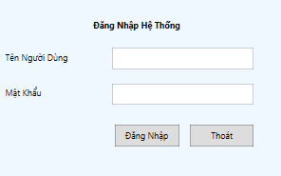

1

2

|  |  |  |  |  |
| --- | --- | --- | --- | --- |
| **STT** | **Tên** | **Kiểu** | **Chức năng** | **Ghi chú** |
| 1 |  | Label |  | Label tên Đăng Nhập Hệ Thống |
| 2 | lblUserName | Label |  | Label tên người dùng. Sau khi đăng nhập sẽ ẩn đi |
| 3 | txtbUserName | Textbox | Nhập tên người dùng | Sau khi đăng nhập sẽ được ẩn đi |
| 4 | lblPassWord | Label |  | Label mật khẩu |
| 5 | pwbPassword | PassWordBox | Nhập password | Sau khi đăng nhập sẽ được ẩn đi |
| 6 | btnLogIn | Button | Đăng nhập vào hệ thống | Sau khi đăng nhập sẽ được ẩn đi |
| 7 | btnExit | Button | Thoát khỏi hệ thống | Sau khi đăng nhập sẽ được ẩn đi |

|  |  |  |  |
| --- | --- | --- | --- |
| **STT** | **Biến cố** | **Xử lý** | **Mã số xử lý** |
| 1 | Click vào nút đăng nhập | Thực hiện đăng nhập vào hệ thống | XLGD1 |
| 2 | Click vào nút thoát | Thoát khỏi chương trình | XLGD2 |

* + 1. **Màn hình chào mừng**

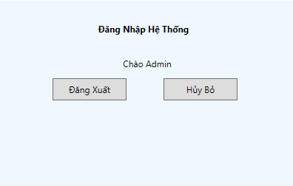

1

|  |  |  |  |  |
| --- | --- | --- | --- | --- |
| **STT** | **Tên** | **Kiểu** | **Chức năng** | **Ghi chú** |
| **1** |  | Label |  | Label tên Đăng Nhập Hệ Thống |
| **2** | lblShowName | Label | Hiển thị tên người dùng | Sau khi đăng xuất sẽ bị ẩn đi |
| **3** | btnLogout | Button | Đăng xuất khỏi hệ thống | Sau khi click vào sẽ bị ẩn đi |
| **4** | btnCancelLogOut | Button | Đóng form | Sau khi click form sẽ tắt đi |

|  |  |  |  |
| --- | --- | --- | --- |
| **STT** | **Biến cố** | **Xử lý** | **Mã số xử lý** |
| 1 | Click vào nút đăng xuất | Đăng xuất khỏi hệ thống | XLGD3 |
| 2 | Click vào nút hủy bỏ | Đóng của sổ chào mừng | XLGD4 |

* + 1. **Màn hình danh mục phòng**

|  |  |  |  |  |
| --- | --- | --- | --- | --- |
| **STT** | **Tên** | **Kiểu** | **Chức năng** | **Ghi chú** |
| **1** | cclistRoom | ContentControl | Hiển thị danh sách các phòng |  |
| **2** | tbxbRoomName | Textbox | Nhập tên phòng cần thêm vào |  |
| **3** | cbbRoomType | ComboBox | Danh sách các loại phòng để người dùng chọn |  |
| **4** | txtbNote | Textbox | Ghi chú dành cho những phòng mới |  |
| **5** | btnUpdateRoom | Button | Cập nhật thông tin phòng | Nếu phòng đã có trong cơ sỡ dữ liệu thì cập nhật lại thông tin, nếu chưa thì thêm phòng mới. sau khi thêm click vào nút làm mới trên màn hình menu để thao tác có hiệu lực |

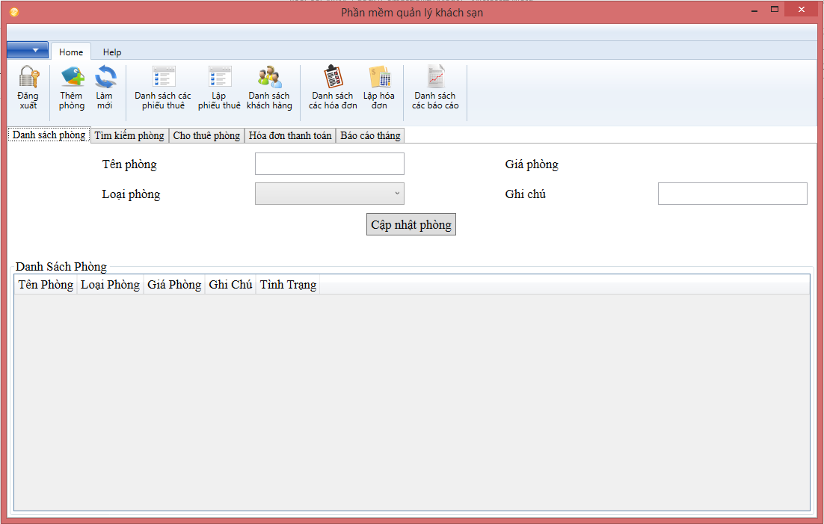

2

4

5

1

|  |  |  |  |
| --- | --- | --- | --- |
| **STT** | **Biến cố** | **Xử lý** | **Mã số xử lý** |
| 1 | Click vào nút thêm phòng | Hiện thông tin thêm phòng/cập nhật lại thông tin phòng | XLGD5 |
| 2 | click vào combobox loại phòng | Hiển thị danh sách các loại phòng | XLGD6 |
| 3 | Click vào item của combobox loại phòng | Hiển thị tên loại phòng vừa chọn, hiển thị giá phòng | XLGD7 |
| 4 | Click vào cập nhật phòng | Lưu thông tin cập nhât lại | XLGD8 |
| 5 | Click vào nút làm mới | Thực hiện cập nhật lại và hiển thị toàn bộ danh các phòng ra màn hình | XLGD9 |

* + 1. **Màn hình tìm kiếm phòng theo loại phòng**

3

1

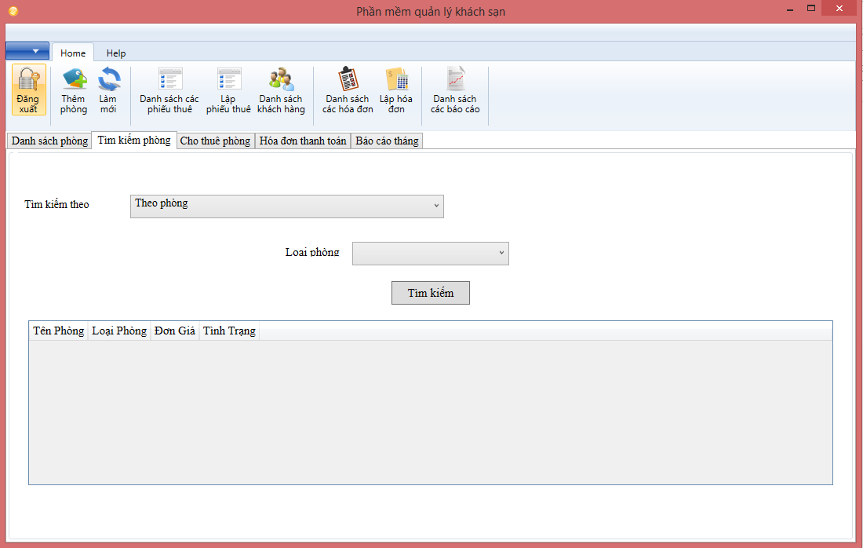

5

|  |  |  |  |  |
| --- | --- | --- | --- | --- |
| **STT** | **Tên** | **Kiểu** | **Chức năng** | **Ghi chú** |
| **1** | cbbSearchType | ComboBox | Chọn cách tìm kiếm |  |
| **2** | cbbRoomType | ComboBox | Chọn loại phòng tìm kiếm |  |
| **3** | btnSearch | Button | Thực hiện tìm kiếm |  |
| **4** | dgRoom | DataGrid | Nơi hiển thị thông tin kết quả |  |

|  |  |  |  |
| --- | --- | --- | --- |
| **STT** | **Biến cố** | **Xử lý** | **Mã số xử lý** |
| 1 | Click vào combobox chọn cách tìm kiếm | Hiển thị tùy chọn tìm kiếm | XLGD10 |
| 2 | Click vào item của combobox chọn cách tìm kiếm | Hiển thị nội dung công cụ tìm kiếm | XLGD11 |
| 3 | Click vào combobox loại phòng | Hiển thị danh sách các loại phòng | XLGD12 |
| 4 | Click vào item của combobox loại phòng | Chọn loại phòng để tìm kiếm | XLGD13 |
| 5 | Click vào nút tìm kiếm | Thực hiện tìm kiếm theo thông tin đã nhập | XLGD14 |

* + 1. **Tìm kiếm phòng theo thời gian được cho thuê**

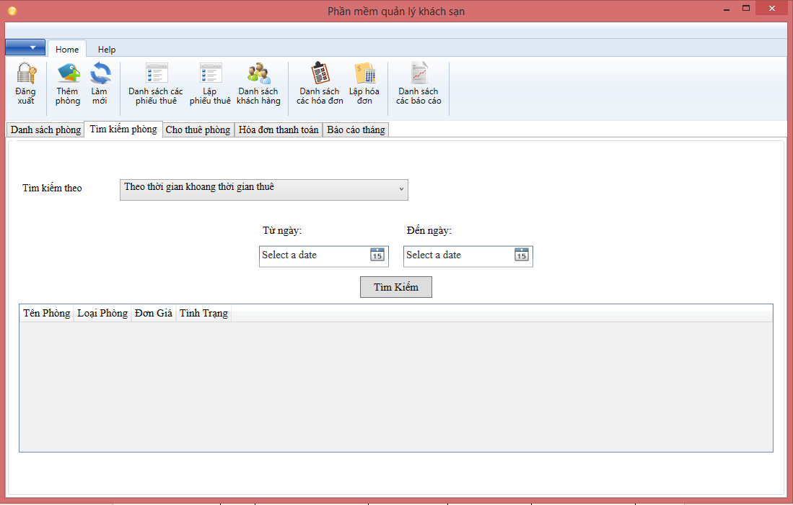

1

2

3

4

|  |  |  |  |  |
| --- | --- | --- | --- | --- |
| **STT** | **Tên** | **Kiểu** | **Chức năng** | **Ghi chú** |
| **1** | dpkFromDate | DatePicker | Mốc khởi điểm thời gian tìm kiếm |  |
| **2** | dpkToDate | DatePicker | Mốc kết thúc thời gian tìm kiếm |  |
| **3** | btnSearch | Button | Thực hiện tìm kiếm |  |
| **4** | dgRoom | DataGrid | Hiển thị kết quả tìm kiếm |  |

|  |  |  |  |
| --- | --- | --- | --- |
| **STT** | **Biến cố** | **Xử lý** | **Mã số xử lý** |
| 1 | Click vào combobox chọn cách tìm kiếm | Hiển thị tùy chọn tìm kiếm | XLGD10 |
| 2 | Click vào DatePicker thứ nhất | Chọn ngày bắt đầu | XLGD15 |
| 3 | Click vào DatePicker thứ hai | Chọn ngày kết thúc | XLGD16 |
| 4 | Click vào nút tìm kiếm | Thực hiện tìm kiếm theo thông tin đã nhập | XLGD17 |

* + 1. **Màn hình lập phiếu thuê phòng**

1

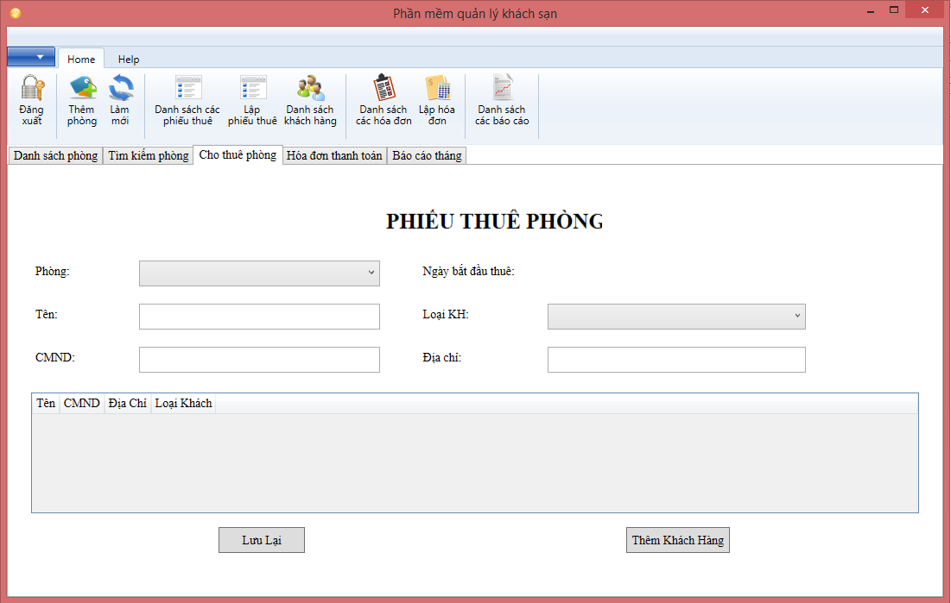

8

6

2

4

`

|  |  |  |  |  |
| --- | --- | --- | --- | --- |
| **STT** | **Tên** | **Kiểu** | **Chức năng** | **Ghi chú** |
| **1** | cbbRoom | ComboBox | Chứa danh sách các phòng còn trống |  |
| **2** | lblRentStartDate | Label | Thời gian lập phiếu thuê phòng | Lấy theo ngày giờ hệ thống |
| **3** | dgCustomer | DataGrid | Thông tin các khách hang thuê phòng |  |
| **4** | txtbName | Textbox | Nơi nhập tên khách hang |  |
| **5** | cbbCustomerType | ComboBox | Chứa thông tin các loại khách |  |
| **6** | txtbCartId | Textbox | Nơi nhập số chứng minh nhân dân | Chỉ cho nhập số |
| **7** | txtbAdress | Textbox | Nơi nhập địa chỉ khách hang |  |
| **8** | btnSave | Button | Lưu lại phiếu thuê phòng |  |
| **9** | btnAddCotomer | Button | Thêm khách hang vào danh sách khách hàng thuê phòng |  |

|  |  |  |  |
| --- | --- | --- | --- |
| **STT** | **Biến cố** | **Xử lý** | **Mã số xử lý** |
| 1 | Click vào nút lập phiếu thuê/tab lập phiếu thuê | Hiển thị màn hình lập phiếu thuê phòng | XLGD18 |
| 2 | Click vào combobox chọn phòng | Hiển thị danh sách phòng đang trống | XLGD19 |
| 3 | Click vào item combobox loại phòng | Chọn phòng cho thuê | XLGD20 |
| 4 | Click vào combobox loại khách | Hiển thị danh sách các loại khách | XLGD21 |
| 5 | Click vao item combobox loại khách | Chọn loại khách | XLGD22 |
| 6 | Click vào nút thêm khách hàng | Thêm khách hàng vào danh sách khách thuê phòng | XLGD23 |
| 7 | Ấn delete | Xóa khách hàng trong danh sách khách hàng thuê phòng | XLGD24 |
| 8 | Click vào nút lưu lại | Lưa phiếu thuê phong vào cơ sở dữ liệu | XLGD25 |

* + 1. **Màn hình danh sách các phiếu thuê phòng**

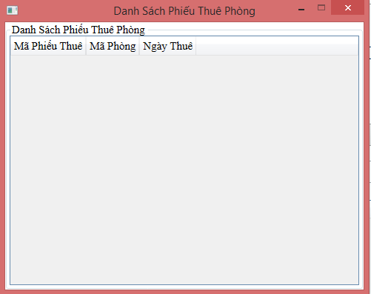

|  |  |  |  |  |
| --- | --- | --- | --- | --- |
| **STT** | **Tên** | **Kiểu** | **Chức năng** | **Ghi chú** |
| **1** | dgRentRoom | DataGrid | Hiển thị danh sách các phiêu thuê phòng đã lập |  |

|  |  |  |  |
| --- | --- | --- | --- |
| **STT** | **Biến cố** | **Xử lý** | **Mã số xử lý** |
| 1 | Ấn delete | Xóa phiếu thuê phòng đã lập | XLGD26 |

* + 1. 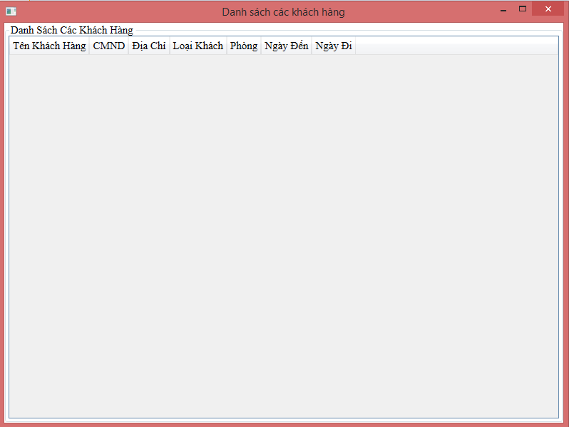**Màn hình danh sách các khách hàng thuê phòng**

|  |  |  |  |  |
| --- | --- | --- | --- | --- |
| **STT** | **Tên** | **Kiểu** | **Chức năng** | **Ghi chú** |
| **1** | dgCustomer | DataGrid | Hiển thị danh sách các khách hàng đã và đang thuê phòng |  |

|  |  |  |  |
| --- | --- | --- | --- |
| **STT** | **Biến cố** | **Xử lý** | **Mã số xử lý** |
| 1 | Ấn delete | Xóa khách hàng trong danh sách | XLGD27 |

* + 1. **Màn hình danh sách các hóa đơn**

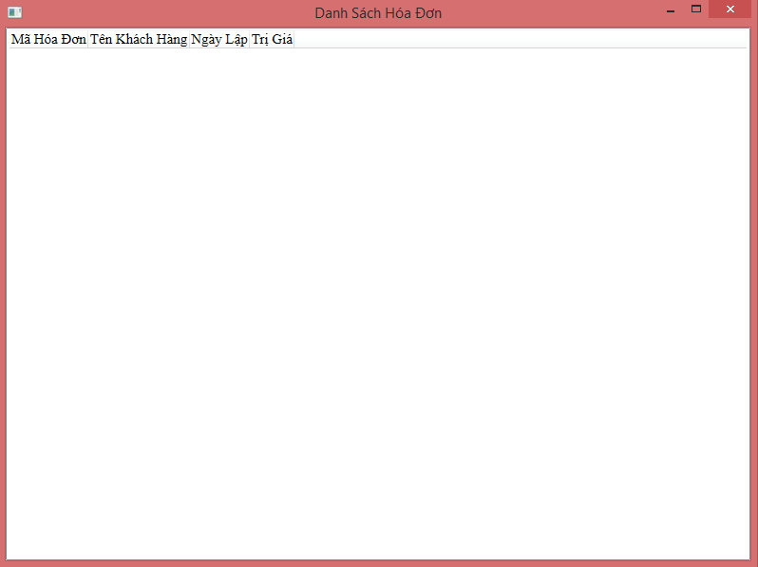

|  |  |  |  |  |
| --- | --- | --- | --- | --- |
| **STT** | **Tên** | **Kiểu** | **Chức năng** | **Ghi chú** |
| **1** | dgBill | DataGrid | Hiển thị các hóa đơn đã lập |  |

|  |  |  |  |
| --- | --- | --- | --- |
| **STT** | **Biến cố** | **Xử lý** | **Mã số xử lý** |
| 1 | Ấn delete | Xóa hóa đơn trong danh sách | XLGD28 |

* + 1. 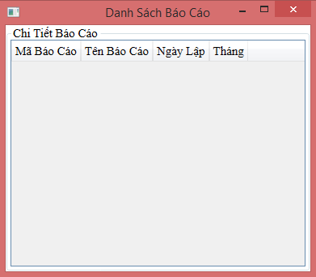**Màn hình danh sách các báo cáo**

|  |  |  |  |  |
| --- | --- | --- | --- | --- |
| **STT** | **Tên** | **Kiểu** | **Chức năng** | **Ghi chú** |
| **1** | dgReport | DataGrid | Hiển thị các báo cáo đã lập |  |

* + 1. 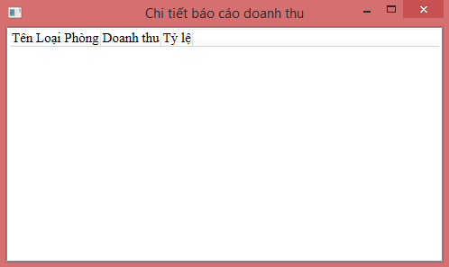**Màn hình chi tiết báo cáo**

|  |  |  |  |  |
| --- | --- | --- | --- | --- |
| **STT** | **Tên** | **Kiểu** | **Chức năng** | **Ghi chú** |
| **1** | dgReportDetail | DataGrid | Hiển thị chi tiết của báo cáo |  |

* + 1. **Màn hình hóa đơn thanh toán**

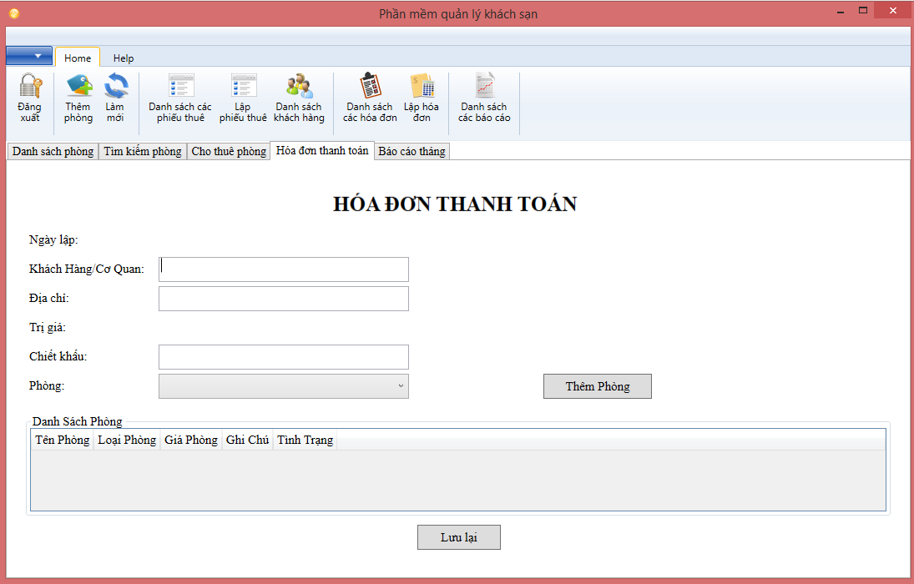

4

2

5

1

|  |  |  |  |  |
| --- | --- | --- | --- | --- |
| **STT** | **Tên** | **Kiểu** | **Chức năng** | **Ghi chú** |
| **1** | txbtCustomer | TextBox | Nhập tên khách hàng/cơ quan |  |
| **2** | txtbDiscount | Textbox | Tỉ lệ chiết khấu |  |
| **3** | cbbRoom | ComboBox | Hiển thị,chọn phòng thanh toán |  |
| **4** | btnAddRoomToBill | Button | Thêm phòng vào hóa đơn thanh toán |  |
| **5** | dgRoom | DataGrid | Hiển thị danh sách các phòng được thanh toán trong hóa đơn |  |
| **6** | btnSave | Button | Lưu hóa đơn vào cơ sở dữ liệu |  |

|  |  |  |  |
| --- | --- | --- | --- |
| **STT** | **Biến cố** | **Xử lý** | **Mã số xử lý** |
| 1 | Click vào combobox phòng | Hiển thị các phòng đang thuê | XLGD29 |
| 2 | click vào nút thêm phòng | Thêm phòng vào hóa đơn | XLGD30 |
| 3 | ấn delete | Xóa phòng trong danh sách phòng cần thanh toán | XLGD31 |
| 4 | Nhập dữ liệu trong ô chiết khấu | Chỉ cho nhập số | XLGD32 |
| 5 | Click nút lưu lại | Lưa hóa đơn | XLGD33 |

* + 1. **Màn hình lập báo cáo doanh thu theo loại phòng**

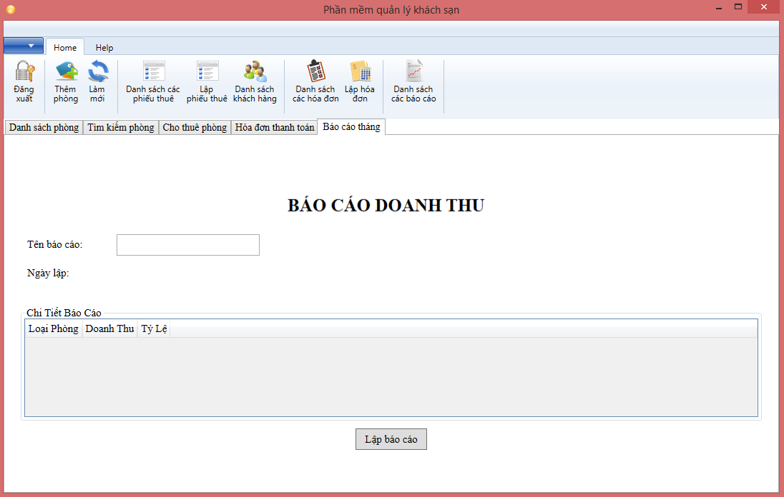

1

|  |  |  |  |  |
| --- | --- | --- | --- | --- |
| **STT** | **Tên** | **Kiểu** | **Chức năng** | **Ghi chú** |
| **1** | txtbName | TextBox | Tên cho bản báo cáo |  |
| **2** | dgTableReportDetail | DataGridView | Hiển thị thông tin chi tiết của báo cáo |  |
| **3** | btnBuildReport | Button | Lập và lưu báo cáo |  |

|  |  |  |  |
| --- | --- | --- | --- |
| **STT** | **Biến cố** | **Xử lý** | **Mã số xử lý** |
| 1 | Click nút lưu lại/ấn enter | Lập báo cáo, lưu báo cáo | XLGD34 |

* + 1. **Màn hình cài đặt chương trình, thay đổi quy định**

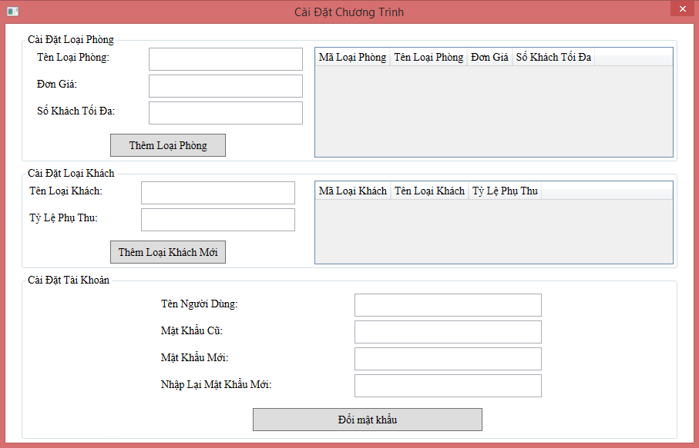

8

6

5

4

1

2

|  |  |  |  |  |
| --- | --- | --- | --- | --- |
| **STT** | **Tên** | **Kiểu** | **Chức năng** | **Ghi chú** |
| **1** | txtbCustomerTypeName | TextBox | Tên loại khách mới |  |
| **2** | txtbSurchargeRate | Textbox | Nhập thông tin tỉ lệ phụ thu dành cho loại khách mới |  |
| **3** | btnAddingCustomerType | Button | Thêm loại khách mới vào cở sở dữ liệu |  |
| **4** | dgCustomerType | Listview | Hiển thị danh sách các loại khách |  |
| **5** | txtbUserName | Textbox | Tên tài khoản để đổi mật khẩu |  |
| **6** | pwbOldPassWord | PasswordBox | Mật khẩu cũ |  |
| **7** | pwbNewPassWord | PasswordBox | Mật khẩu mới |  |
| **8** | pwbReNewPassWord | PasswordBox | Xác nhận lại mật khẩu mới |  |
| **9** | txtbRoomTypeName | TextBox | Tên loại phòng mới |  |
| **10** | txtbPrice | TextBox | Giá cho loại phòng mới |  |
| **11** | txtbCustomerMax | TextBox | Số khách tối đa cho loại phòng mới |  |

|  |  |  |  |
| --- | --- | --- | --- |
| **STT** | **Biến cố** | **Xử lý** | **Mã số xử lý** |
| 1 | Nhập đơn giá phòng mới | Chỉ cho nhập số | XLGD35 |
| 2 | Nhập sô khách tối đa | Chỉ cho nhập số | XLGD36 |
| 3 | ấn delete | Xóa phòng trên màn hình và trong dữ liệu | XLGD37 |
| 4 | ấn thêm loại phòng mới | Thêm loại phòng mới vào dữ liệu và hiển thị ra màn hình | XLGD38 |
| 5 | Nhập tỉ lệ phụ thu cho loại khách mới | Chỉ cho nhập số | XLGD39 |
| 6 | Click thêm loại khách mới | Thêm loại khách mới vào dữ liệu, hiên thị lên màn hình | XLGD40 |
| 7 | ấn delete | Xóa loại khách trong dữ liệu và trên màn hình | XLGD41 |
| 8 | Click đổi mật khẩu | Đổi mật khẩu người dùng | XLGD42 |

1. **Thiết kế xử lý**
2. **Mô tả chi tiết xử lý**

|  |  |  |  |  |
| --- | --- | --- | --- | --- |
| **STT** | **Mã số xử lý** | **Tên xử lý** | **Diễn giải** | **Ghi chú**  (Xuất phát từ người dùng/gọi bởi xử lý khác) |
| 1 | XLGD1 | Xử lý giao diện | Thực hiện đăng nhập vào hệ thống | Người dùng |
| 2 | XLGD2 | Xử lý giao diện | Thoát khỏi chương trình | Người dùng |
| 3 | XLGD3 | Xử lý giao diện | Đăng xuất khỏi hệ thống | Đăng xuất khỏi hệ thống |
| 4 | XLGD4 | Xử lý giao diện |  |  |
| 5 | XLGD5 | Xử lý giao diện |  |  |
| 6 | XLGD6 | Xử lý giao diện |  |  |
| 7 | XLGD7 | Xử lý giao diện |  |  |
| 8 | XLGD8 | Xử lý giao diện |  |  |
| 9 | XLGD9 | Xử lý giao diện |  |  |
| 10 | XLGD10 | Xử lý giao diện |  |  |
| 11 | XLGD11 | Xử lý giao diện |  |  |
| 12 | XLGD12 | Xử lý giao diện |  |  |
| 13 | XLGD13 | Xử lý giao diện |  |  |
| 14 | XLGD14 | Xử lý giao diện |  |  |
| 15 | XLGD15 | Xử lý giao diện |  |  |
| 16 | XLGD16 | Xử lý giao diện |  |  |
| 17 | XLGD17 | Xử lý giao diện |  |  |
| 18 | XLGD18 | Xử lý giao diện |  |  |
| 19 | XLGD19 | Xử lý giao diện |  |  |
| 20 | XLGD20 | Xử lý giao diện |  |  |
| 21 | XLGD21 | Xử lý giao diện |  |  |
| 22 | XLGD22 | Xử lý giao diện |  |  |
| 23 | XLGD23 | Xử lý giao diện |  |  |
| 24 | XLGD24 | Xử lý giao diện |  |  |
| 25 | XLGD25 | Xử lý giao diện |  |  |
| 26 | XLGD26 | Xử lý giao diện |  |  |
| 27 | XLGD27 | Xử lý giao diện |  |  |

1. **Danh sách các hàm xử lý**

|  |  |  |  |
| --- | --- | --- | --- |
| **STT** | **Hàm** | **Diễn giải** | **Ghi chú** |
| 1 | btnLogIn_Click | Đăng nhập vào hệ thống | XLGD1 |
| 2 | btnCancle_Click | Thoát khỏi chương trình | XLGD2 |
| 3 | btnLogout_Click | Đăng xuất khỏi hệ thống | XLGD3 |
| 4 | btnAddOrEditRoom_Click | Hiện thông tin thêm phòng/cập nhật lại thông tin phòng | XLGD4 |
| 5 | cmbTypeRoom_SelectionChanged | Hiển thị tên loại phòng vừa chọn trong ComboBox, hiển thị giá phòng | XLGD6 |
| 6 | btnUpdateRoom_Click | Lưu thông tin cập nhât lại | XLGD7 |
| 7 | btnRefresh_Click | Thực hiện cập nhật lại và hiển thị toàn bộ danh các phòng ra màn hình | XLGD8 |

**VI. Hướng phát triển**

- Các chức năng được hoàn thiện hơn nữa, thêm nhiều tiện ích cho người dùng dễ dàng sử dụng.

- Nâng cấp hệ thống lên Server, Web Server.

- Nhận feedback để nâng cấp các phiên bản sau tốt hơn

**VII.Tài liệu tham khảo**

- Slide bài giảng do giảng viên hướng dẫn cung cấp

- Sách “Software engineering 8th edition [Sommerville 2007]”

- Các video hướng dẫn từ youtube (https://www.youtube.com/playlist?list=PLJbBHp6iPUiE2V16KUYGyAQlWXsqDtRqQ) \

**VIII. Phân công công việc**

|  |  |
| --- | --- |
| Tên thành viên | Công việc |
| Huỳnh Văn Hoa Xuân | Trưởng nhóm, lớp giao diện |
| Phan Y Biển | Procedure |
| Nguyễn Văn Cảnh | Lớp BLL, DATA |
| Nguyễn Tuấn Đạt | Cơ sở dữ liệu |

**IX. Nhận xét và kết luận**

Thông qua việc thực hiện để tài đồ án, các thành viên trong nhóm có thể hiểu được một quy trình phát triển phần mềm là như thế nào. Trong quá trình thực hiện đề tài, nhóm cũng nhận ra mình còn có nhiều khuyết điểm như:

- Quản lý công việc thủ công (code, version, bug).

- Sử dụng công cụ hỗ trợ chưa thật sự tối ưu.

Nhưng cũng có nhiều ưu điểm:

- Thực hiện đề tài theo quy trình.

- Các thành viên trong nhóm tuân thủ và thực hiện theo nhiệm vụ đã phân công.

- Linh động trong liên lạc.

Thông qua môn học này, các thành viên trong nhóm cũng có nhiều thu hoạch mà ai cũng thấy chúng thật sự bổ ích cho công việc sau này, đó là:

- Hiểu được quy trình sản xuất phân mềm.

- Biết thêm nhiều công cụ hỗ trợ: Visual Studio, StarUML, Visio, SVN,...

- Nâng cao khả năng làm việc nhóm.

- Phong cách code chuyên nghiệp.

**Nhóm xin chân thành cảm ơn !!!**